KyteStore 产品介绍

1. 产品定位
KyteStore 是一款面向 S3 兼容的对象存储加速系统。在保持 S3 协议兼容的前提下，为远端对象存储（如 AWS S3、腾讯云 COS、阿里云 OSS 等）提供本地缓存与写入加速能力，降低访问延迟与对象存储带宽成本。

核心价值：兼容 S3 的上层系统（如数据库、大数据引擎、备份/归档产品等）无需改造业务逻辑，仅需将对象存储的 Endpoint 切换为 KyteStore 的 S3 网关地址，即可获得读写加速能力，实现透明接入。

生态位置如下图：
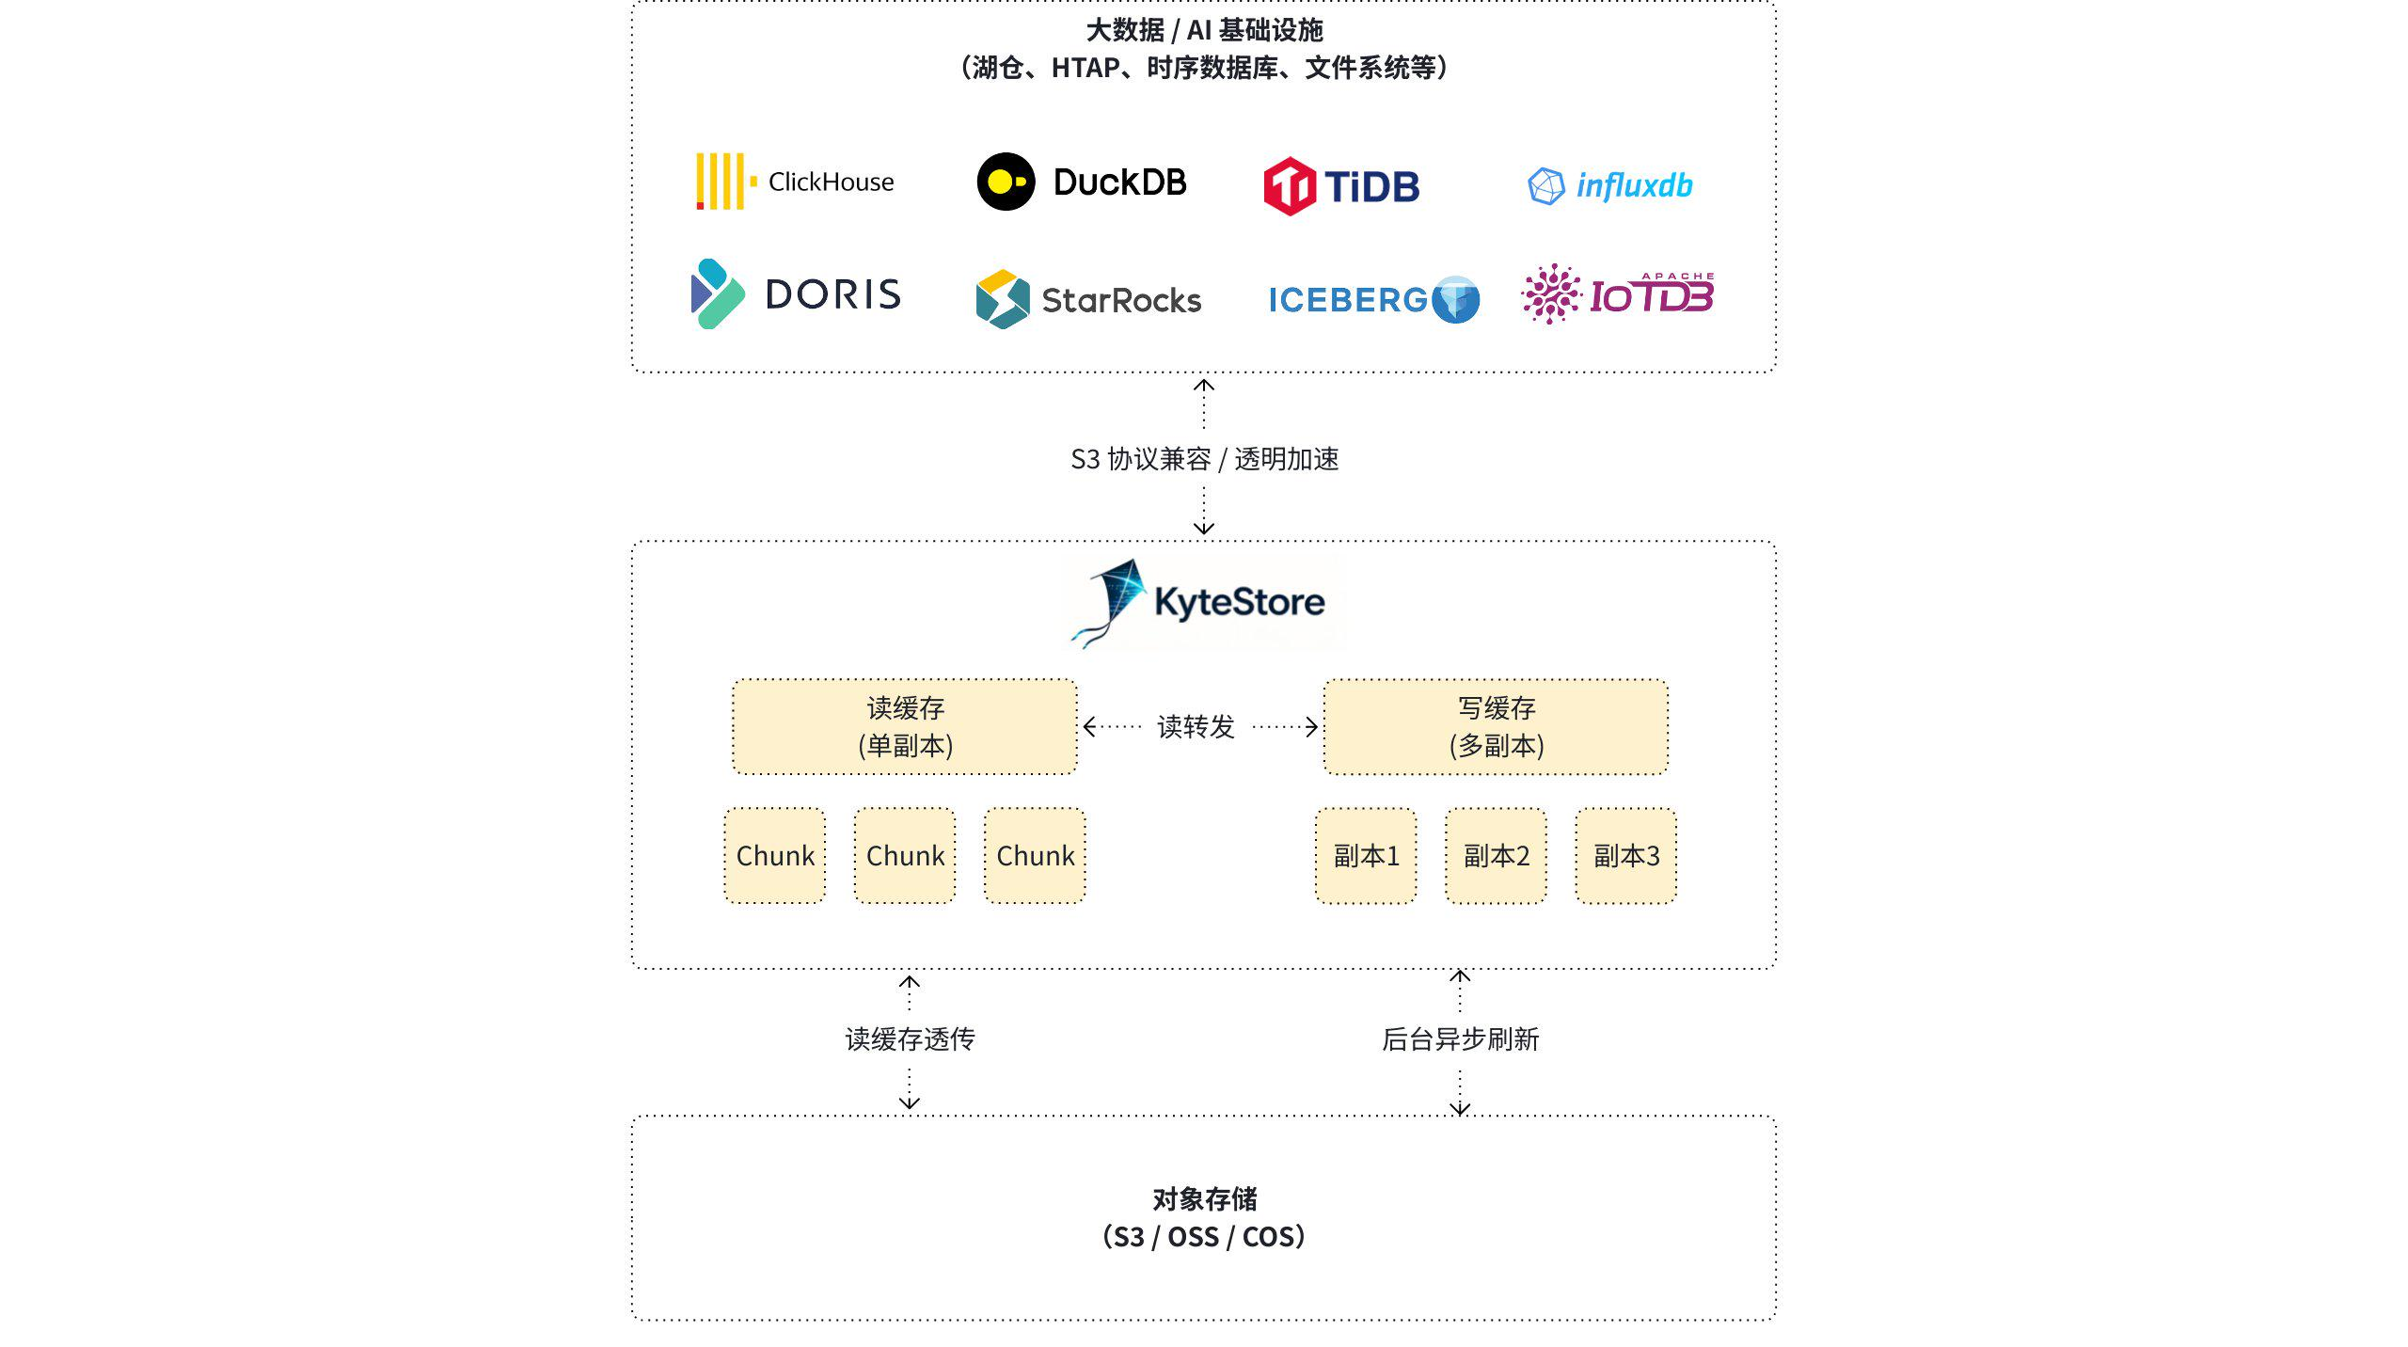

2. 系统架构
业内常见的 S3 加速器，通常是基于简单的文件缓存实现的：业务层读取 S3 后，数据缓存在加速器中的本地文件。这种方法有不少缺点：
- 本地文件系统文件规模庞大以后，读性能严重受阻
- 通常本地文件系统无法支持多副本、自动修复等能力，也就是说实际上只支持可靠的读加速

而 KyteStore 不同，采用 以 ChunkServer 为内核的多层架构：底层是支持多副本、可靠落盘的 ChunkServer 存储层，之上叠加缓存子系统和 S3 接入层，在保证数据可靠性的同时提供高性能读写。

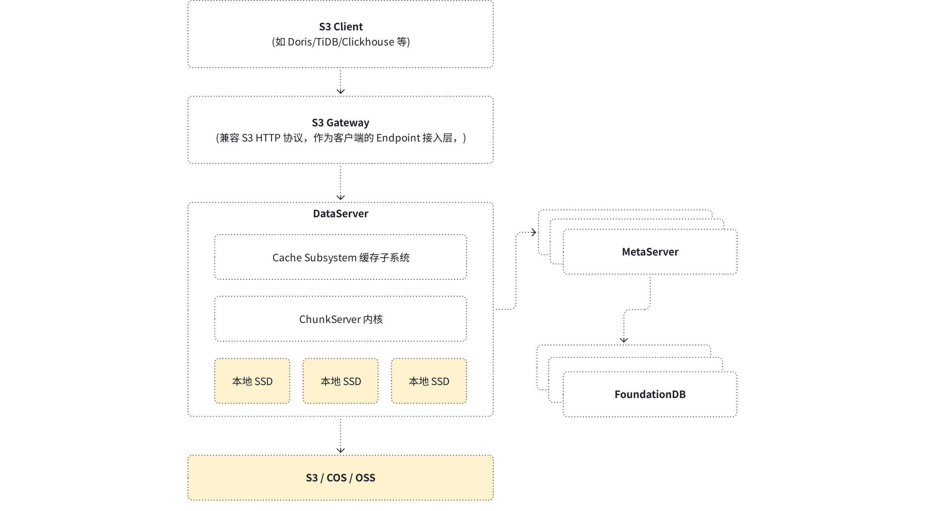

- ChunkServer 存储层（内核）
- DataServer 内的 ChunkSubSystem 是系统内核，负责块级多副本与可靠存储；Chunk 支持分配、追加、读、封存、删除等完整生命周期，与“仅做转发”的网关形态不同，具备真实存储能力。
- 缓存子系统
- 构建在 Chunk 层之上，负责热数据缓存、回源拉取、容量与 GC 管理，读写请求经缓存逻辑后落至 Chunk 层或远端对象存储。
- S3 Gateway 接入层
- 无状态 S3 兼容网关，将 S3 API 转换为内部 RPC 与存储语义，可水平扩展。
- 元数据与 MetaServer
- 全局元数据存储在 FoundationDB (FDB) 中；
- MetaServer 是访问 FDB 的唯一封装入口，承担调度与元数据服务。
- MetaServer 为无状态数据通路，可快速重启且不影响业务连续性，对性能要求低，不是系统瓶颈。

3. 性能测试
当前我们提供基于 S3 兼容接口 的 Gateway/FE 层读写性能测试，使用 MinIO warp 在单机 Docker 集群（1 FE、2 DataServer）下进行压测，供参考。

3.1 小对象读写 (64KB)
注：对象存储自身通常是 60ms ～ 100ms 读写延迟
 | 并发 | QPS | 吞吐 | AVG 延迟 | P50/P90/P99 延迟
GET | 128 | 25,121.09 | 1570.07 MiB/s | 5.0 ms | 3.3 ms / 11.0 ms / 19.0 ms
PUT | 128 | 17,195.98 | 1447.8 MiB/s | 7.9 ms | 4.9 ms / 19.2 ms / 26.6ms

